Міністерство освіти і науки України

Національний університет «Львівська політехніка»

Кафедра систем штучного інтелекту

**Звіт**

**про виконання лабораторних та практичних робіт блоку № 4**

На тему:  «Одновимірні масиви. Двовимірні Масиви. Вказівники та Посилання. Динамічні масиви. Структури даних. Вкладені структури. Алгоритми обробки та робота з масивами та структурами.»

***з дисципліни:*** «Основи програмування»

до:

ВНС Лабораторної Роботи № 4

ВНС Лабораторної Роботи № 5

Алготестер Лабораторної Роботи №2

Алготестер Лабораторної Роботи № 3

Практичних робіт до блоку №4

**Виконала:**

Студентка групи ШІ-11

Купчак Марія-Анастасія Володимирівна

Львів 2024

**Тема роботи:**Одновимірні масиви. Двовимірні Масиви. Вказівники та Посилання. Динамічні масиви. Структури даних. Вкладені структури. Алгоритми обробки та робота з масивами та структурами.

**Мета роботи:**

* Навчитись створювати та використовувати одновимірні, двовимірні, динамічні масиви, ознайомитися з структурами даними, з алгоритмами обробки та роботи з масивами та структурами, навчитися користуватися вказівниками та посиланнями.

**Теоретичні відомості:**

1. Теоретичні відомості з переліком важливих тем:

* Тема №1. Класи пам’яті у С++
* Тема №2. Вступ до масивів та вказівників
* Тема №3. Одновимірні масиви
* Тема №4. Вказівники та посилання
* Тема №5. Двовимірні масиви
* Тема №6. Динамічні масиви
* Тема №7. Структури даних
* Тема №8. Вкладені структури
* Тема №9. Використання структур
* Тема №10. Алгоритми обробки та робота з масивами та структурами

1. Індивідуальний план опрацювання теорії:

Тема №1. Класи пам’яті у С++

* + Джерела інформації:
    - <http://cpp.dp.ua/klasy-pam-yati-u-c-builder/>
    - <https://acode.com.ua/urok-89-dynamichne-vydilennya-pam-yati/>
  + Що опрацьовано:
    - Класи пам’яті, стек, виділення та вивільнення пам’яті, вказівники, взаємозв’язок між ними
  + Статус: ознайомлена

Тема №2. Вступ до масивів та вказівників

* + Джерела інформації:
    - <https://acode.com.ua/urok-77-masyvy/>
  + Що опрацьовано:
    - Масиви
  + Статус: ознайомлена

Тема №3. Одновимірні масиви

* + Джерела інформації:
    - <https://cherto4ka.xyz/2020/01/21/%D0%B1%D0%B0%D0%B7%D0%BE%D0%B2%D1%96-%D0%BE%D0%BF%D0%B5%D1%80%D0%B0%D1%86%D1%96%D1%97-%D0%BE%D0%B1%D1%80%D0%BE%D0%B1%D0%BA%D0%B8-%D0%BE%D0%B4%D0%BD%D0%BE%D0%B2%D0%B8%D0%BC%D1%96%D1%80%D0%BD%D0%B8/>
  + Що опрацьовано:
    - Одновимірні масиви та основні операції над ними
  + Статус: ознайомлена

Тема №4. Вказівники та посилання

* + Джерела інформації:
    - <https://acode.com.ua/urok-84-vkazivnyky/>
    - <https://acode.com.ua/urok-92-posylannya/>
  + Що опрацьовано:
    - Вказівники та посилання, різниця між ними, арифметика вказівників,
  + Статус: ознайомлена

Тема №5. Двовимірні масиви

* + Джерела інформації:
    - <https://acode.com.ua/urok-81-bagatovymirni-masyvy/>
  + Що опрацьовано:
    - Двовимірні масиви, вкладені цикли для обходу, передача двовимірних масивів у функцію
  + Статус: ознайомлена

Тема №6. Динамічні масиви

* + Джерела інформації:
    - <https://acode.com.ua/urok-90-dynamichni-masyvy/>
  + Що опрацьовано:
    - Динамічне виділення пам’яті, створення динамічних масивів
  + Статус: ознайомлена

Тема №7. Структури даних

* + Джерела інформації:
    - [https://acode.com.ua/urok-64-struktury/](https://www.w3schools.com/cpp/cpp_structs.asp)
  + Що опрацьовано:
    - Оголошення та використання структур
  + Статус: ознайомлена

Тема №8. Вкладені структури

* + Джерела інформації:
    - <https://acode.com.ua/urok-64-struktury/>
  + Що опрацьовано:
    - Вкладені структури та взаємодія з ними
  + Статус: ознайомлена

Тема №9. Використання структур

* + Джерела інформації:
    - <http://cpp.dp.ua/vykorystannya-struktur/>
  + Що опрацьовано:
    - Оператори у структурах
  + Статус: ознайомлена

Тема №10. Алгоритми обробки та робота з масивами та структурами

* + Джерела інформації:
    - [https://acode.com.ua/urok-80-sortuvannya-masyviv-metodom-vyboru/#toc-1](https://www.programiz.com/dsa/sorting-algorithm)
  + Що опрацьовано:
    - Алгоритми пошуку та сортування в масивах
  + Статус: ознайомлена

**Виконання роботи:**

1. Опрацювання завдань та вимог до середовища:

**Завдання №1. VNS lab 4 variant 12.**

1) Сформувати одновимірний масив цілих чисел, використовуючи генератор випадкових чисел.

2) Роздрукувати отриманий масив.

3) Поміняти місцями мінімальний і максимальний елементи масиву.

4) Знищити з масиву всі елементи, які перевищують його середнє значення більш, ніж на 10%.

5) Роздрукувати отриманий масив.

**Завдання №2.** **VNS lab 5 variant 12.**

Використовуючи функції, розв’язати зазначене у варіанті завдання. Масив повинен передаватися у функцію як параметр.

Написати функцію, для пошуку максимального елемента в зазначеному рядку двовимірного масиву. Зсунути у двовимірному масиві всі рядки циклічно вправо на кількість елементів, яка дорівнює максимальному елементу в цьому рядку.

**Завдання №3. Algotester lab 2 variant 2**

У вас є масив r розмiром N. Також вам дано 3 цiлих числа.

Спочатку ви маєте видалити з масиву цi 3 числа, якi вам данi. Пiсля цього перетворити цей масив у масив сум, розмiром Nnew − 1 (розмiр нового масиву пiсля видалення елементiв), який буде вiдображати суми сусiднiх елементiв нового масиву.

Далi необхiдно вивести масив сум на екран.

**Вхiднi данi**

У першому рядку цiле число N - кiлькiсть чисел

У другому рядку масив r, який складається з N цiлих чисел

У третьому рядку 3 цiлих числа, a, b, c, якi треба видалити з масиву

**Вихiднi данi**

У першому рядку цiле число M - кiлькiсть чисел у масивi, який буде виведено

У наступному рядку M чисел - новий масив

**Завдання №4. Algotester lab 3 variant 3**

Вам дана стрiчка s.

Ваше завдання зробити компресiю стрiчки, тобто якщо якась буква йде бiльше одного разу пiдряд у стрiчцi замiнити її на букву + кiлькiсть входжень пiдряд.

**Вхiднi данi**

У першому рядку стрiчка S

**Вихiднi данi**

Стрiчка Scompressed

**Завдання №5. Practice task**

Реалізувати програму, яка перевіряє, чи дане слово чи число паліндромом за допомогою рекурсії. Паліндром — це послідовність символів, яка однаково читається вперед і назад (наприклад, «radar», «level», «12321»).

Вимоги:

1. Визначення функції:

Реалізуйте рекурсивну функцію *isPalindrome*, яка перевіряє, чи заданий рядок є паліндромом.

1. Приклад визначення функції:

*bool isPalindrome(const string& str, int start, int end);*

1. Перевантаження функцій:

Перевантажте функцію *isPalindrome* для роботи з цілими значеннями.

*bool isPalindrome*(ціле число);

1. Рекурсія:

Рекурсивна функція для рядків перевірить символи в поточній початковій і кінцевій позиціях. Якщо вони збігаються, він буде рекурсивно перевіряти наступні позиції, поки початок не перевищить кінець, після чого рядок буде визначено як паліндром.

Кроки реалізації

* Визначте та реалізуйте рекурсивну функцію isPalindrome для рядків.
* Визначте та реалізуйте перевантажену функцію isPalindrome для цілих чисел. Використати математичний підхід щоб перевірити чи число є паліндромом.

**Завдання №6. Self-practice Structures** <https://www.w3resource.com/c-programming-exercises/structure/index.php>

Define a structure named Time with members hours, minutes, and seconds. Write a program to input two times, add them, and display the result in proper time format.

1. **Дизайн виконання завдань**

**Завдання №2.** **VNS lab 4 variant 12**

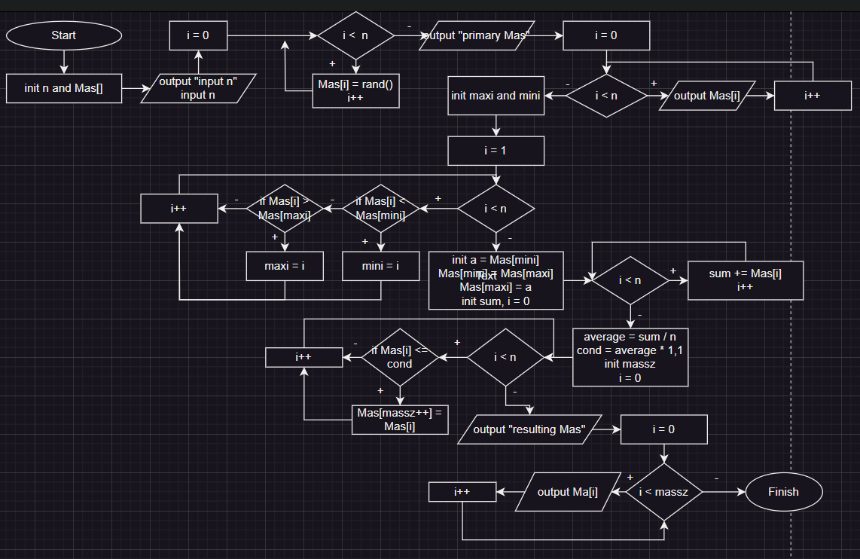

1. **Код програм з посиланням на зовнішні ресурси**

**Завдання №1. VNS lab 4 variant 12.**

<https://github.com/artificial-intelligence-department/ai_programming_playground_2024/pull/418/files#diff-5cf9a9b09682d4e667d8aad9d4352b4c54950f12d9a606c369c9dcb4da64195f>

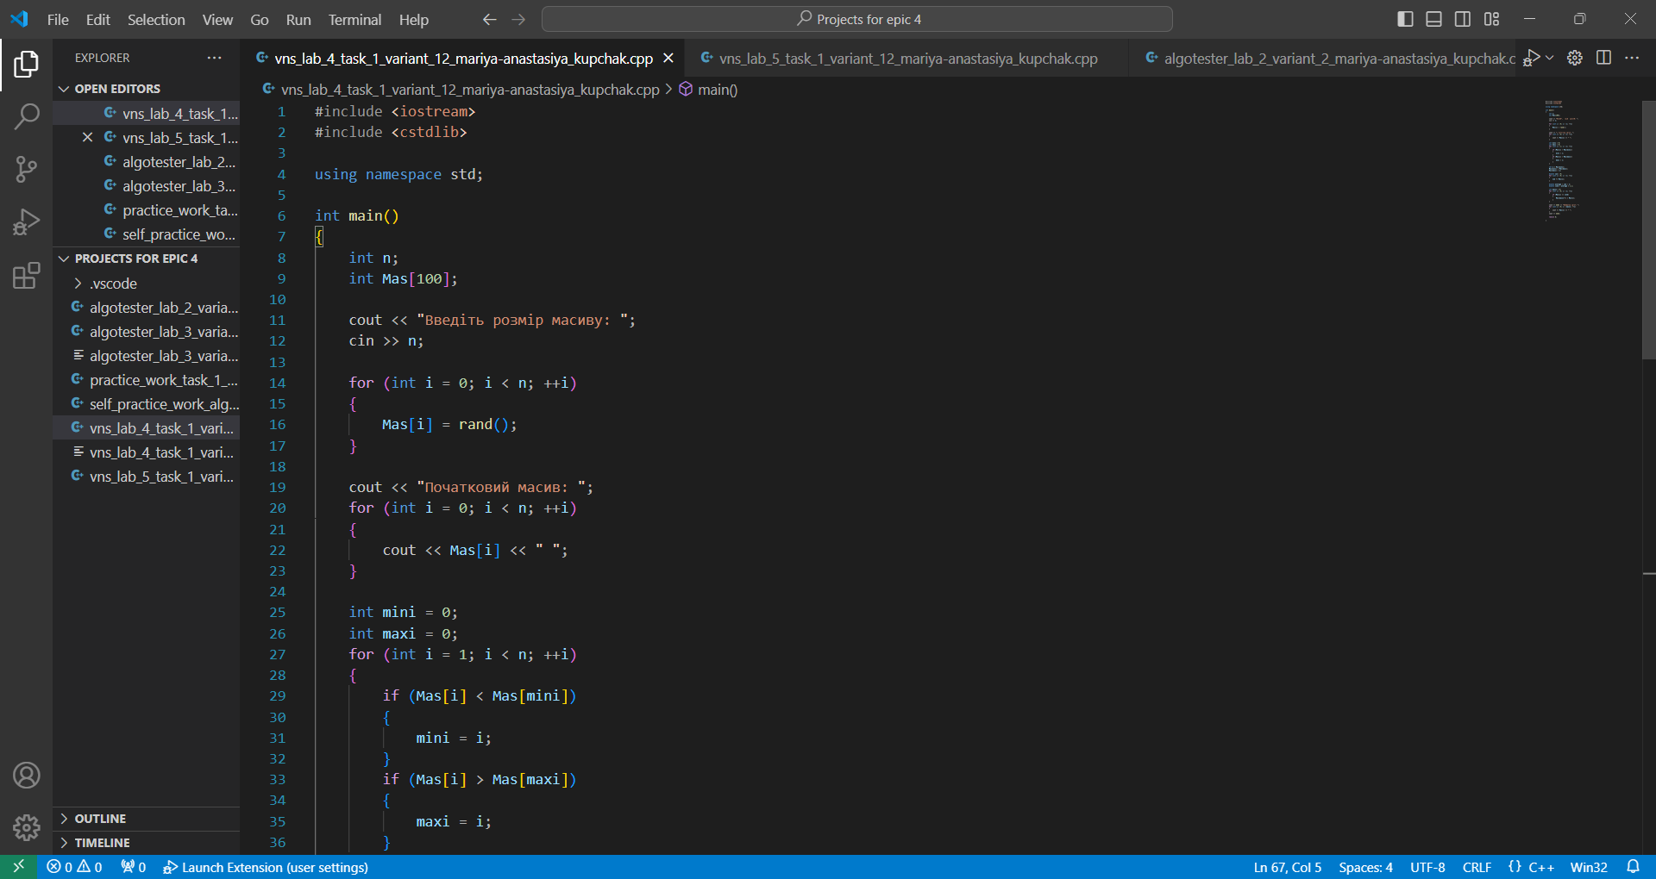

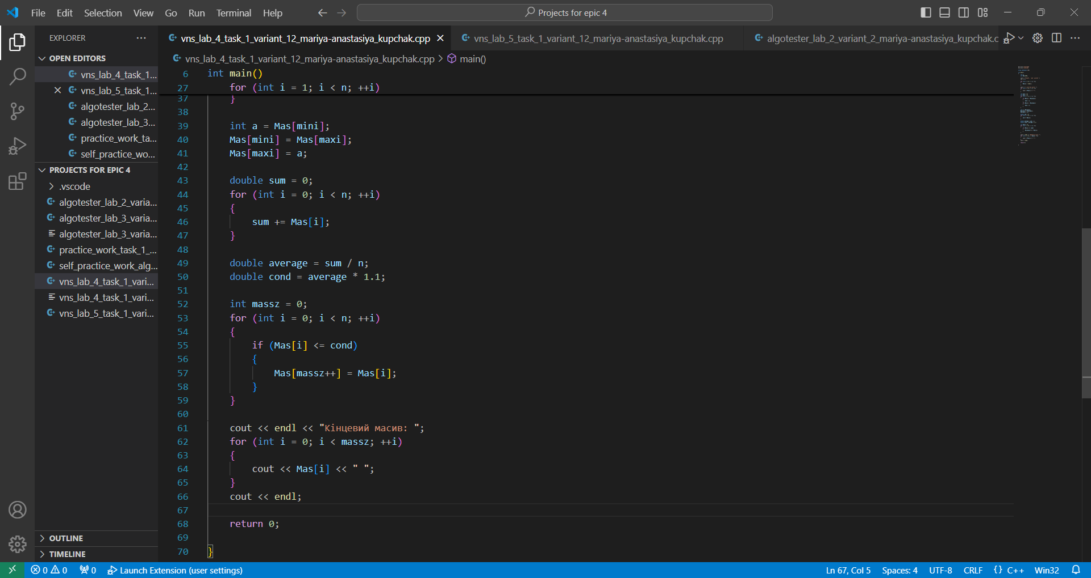

**Завдання №2.** **VNS lab 5 variant 12.**

[**https://github.com/artificial-intelligence-department/ai_programming_playground_2024/pull/418/files#diff-9ca7b082994e876e55bc2f5a8bdfaf82937654e5761b515f003dcf4ac12c7cf6**](https://github.com/artificial-intelligence-department/ai_programming_playground_2024/pull/418/files#diff-9ca7b082994e876e55bc2f5a8bdfaf82937654e5761b515f003dcf4ac12c7cf6)

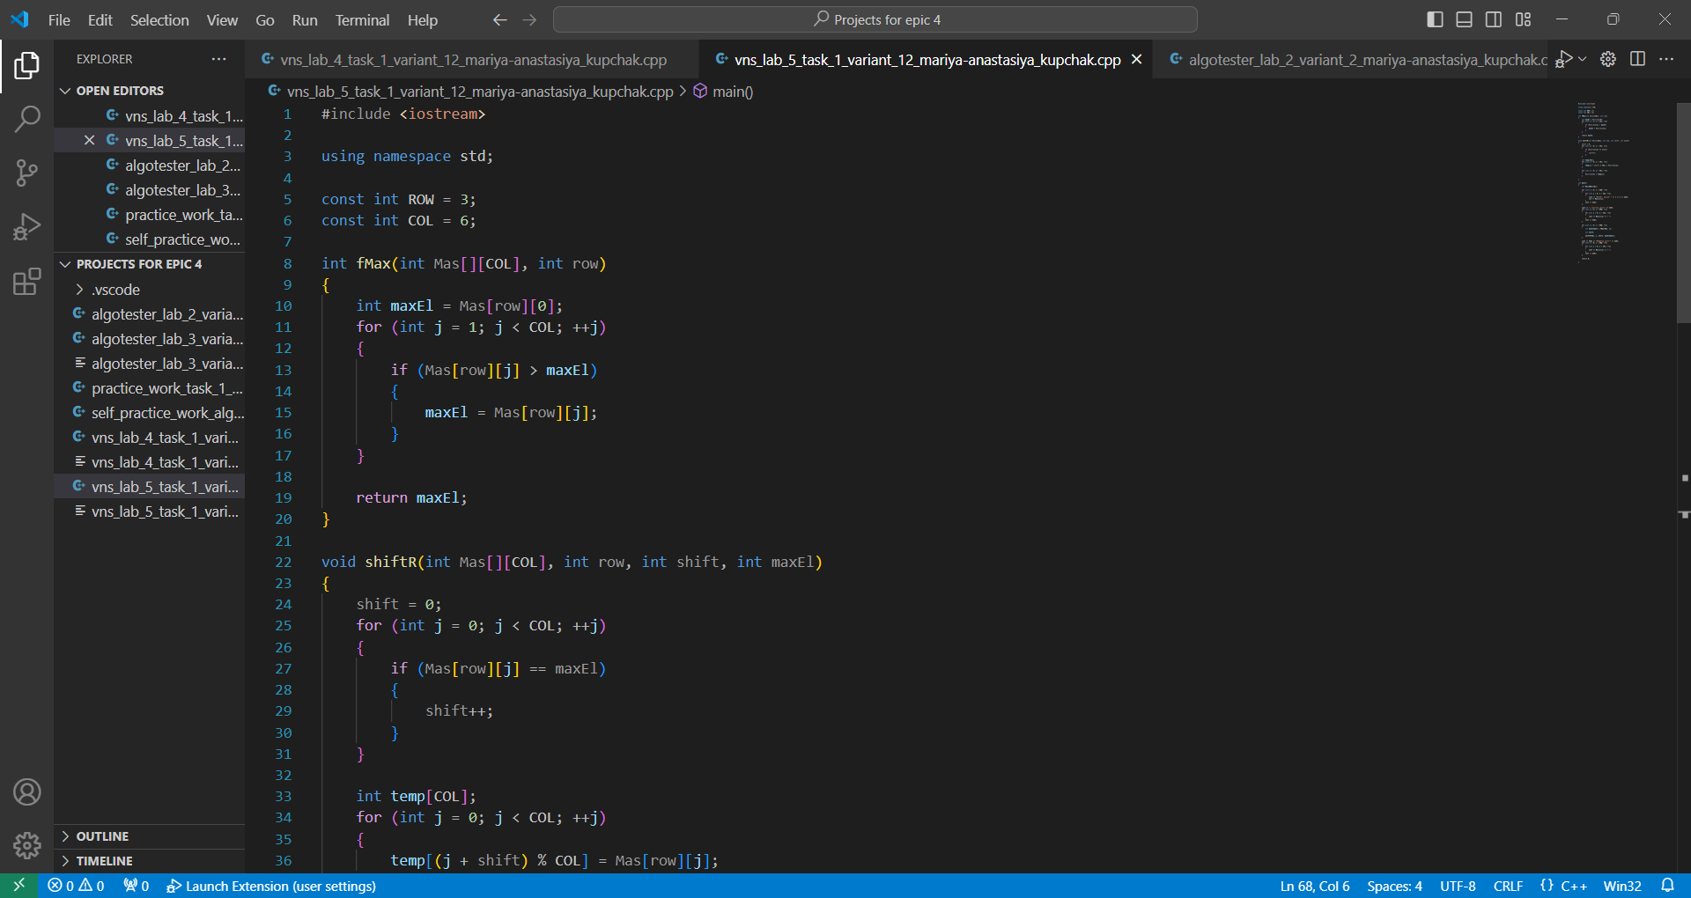

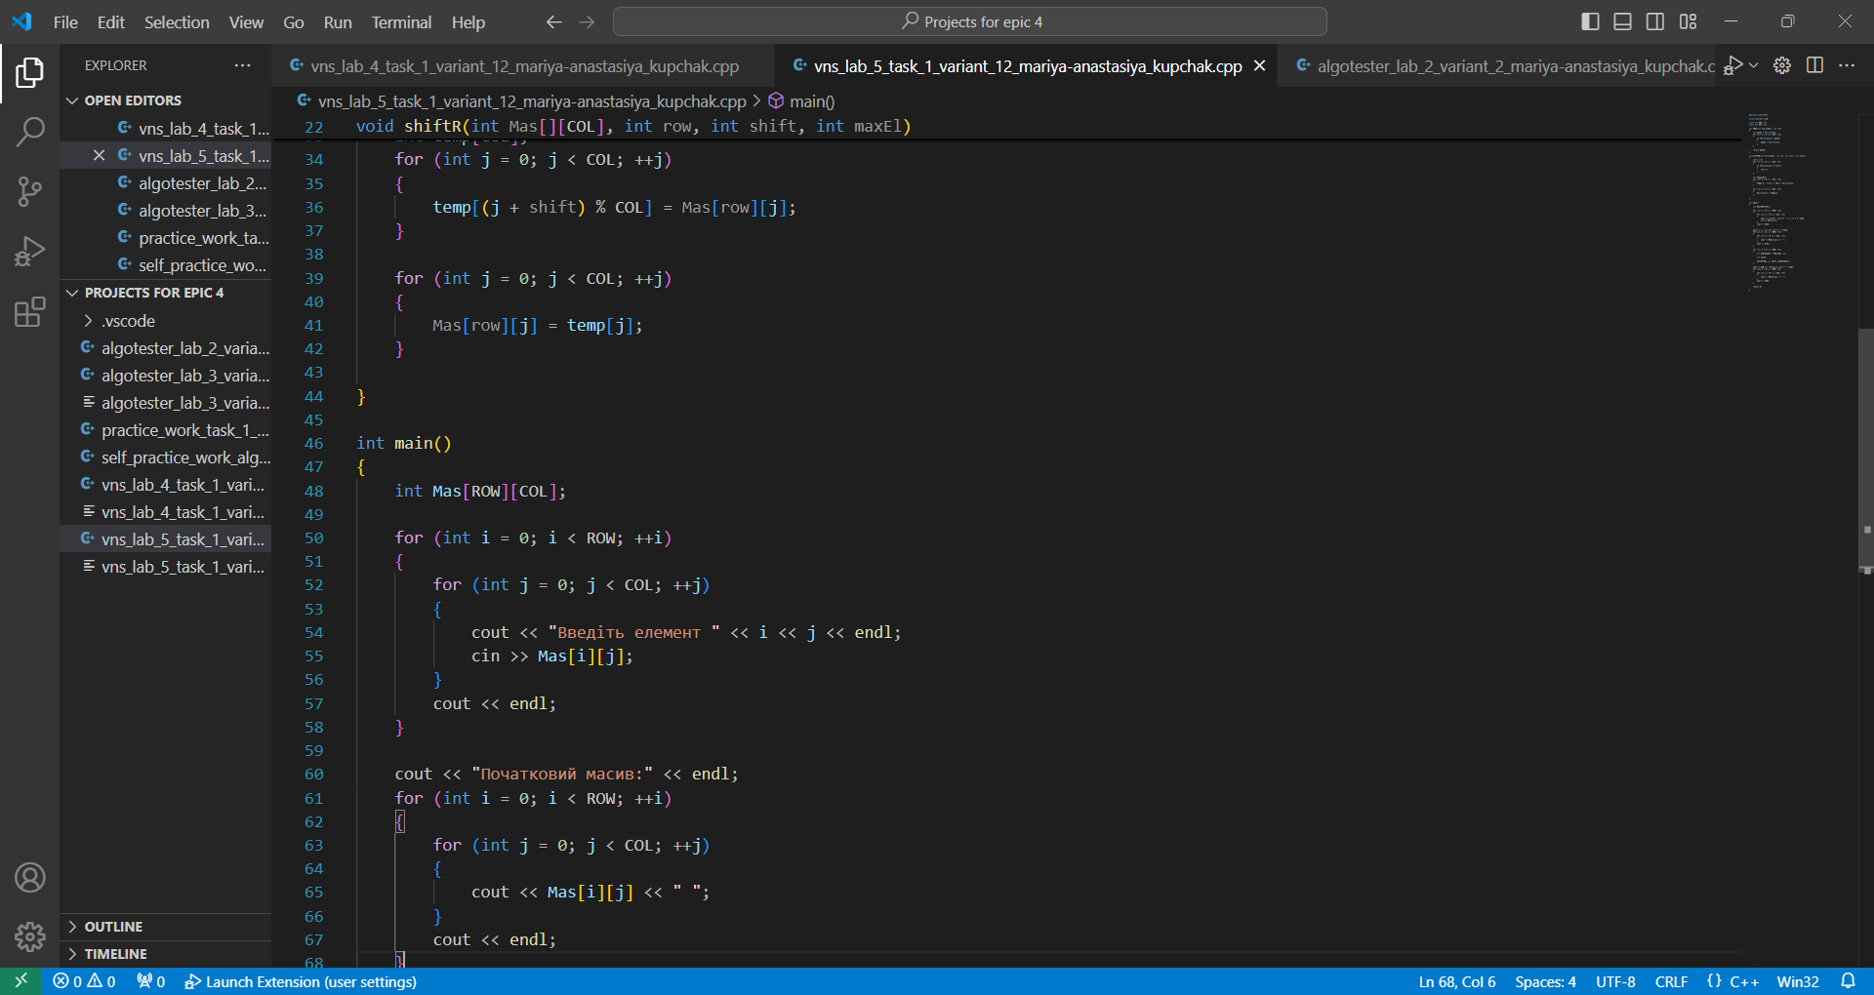

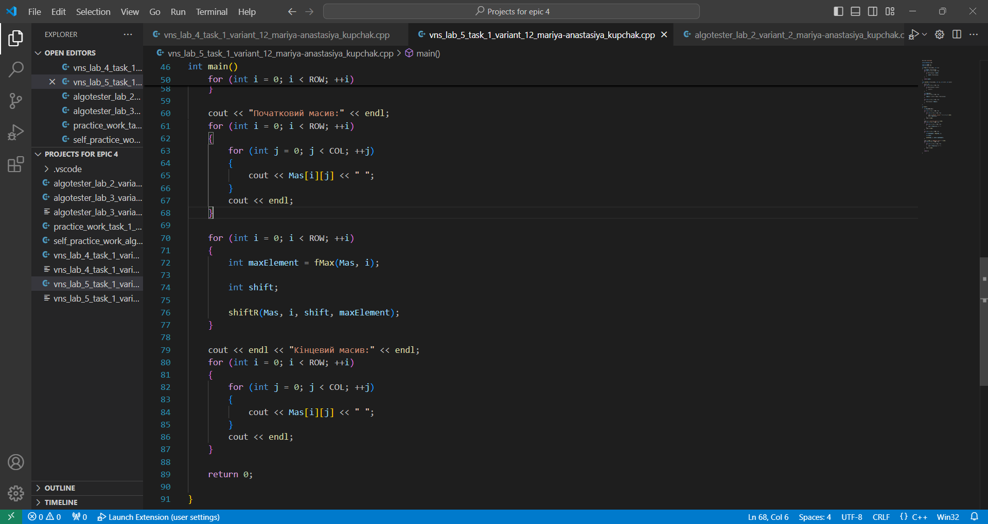

**Завдання №3. Algotester lab 2 variant 2**

[**https://github.com/artificial-intelligence-department/ai_programming_playground_2024/pull/418/files#diff-328004a62e540c40ac87a82b1a23885ebe1a38775d587f2ee054aa406d526e1b**](https://github.com/artificial-intelligence-department/ai_programming_playground_2024/pull/418/files#diff-328004a62e540c40ac87a82b1a23885ebe1a38775d587f2ee054aa406d526e1b)

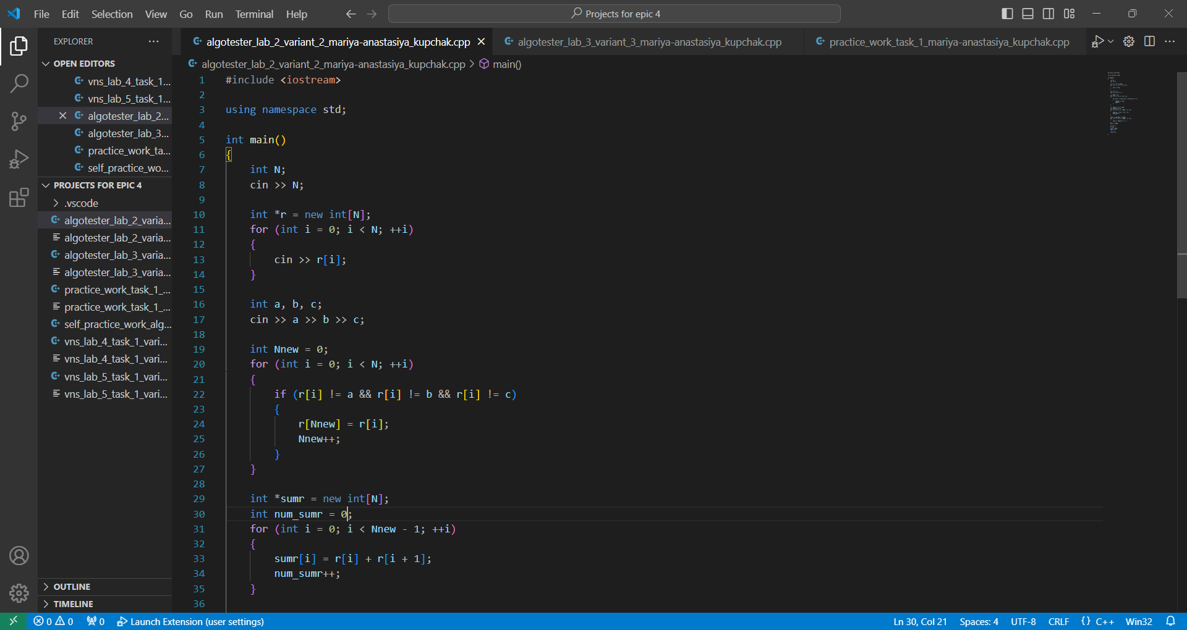

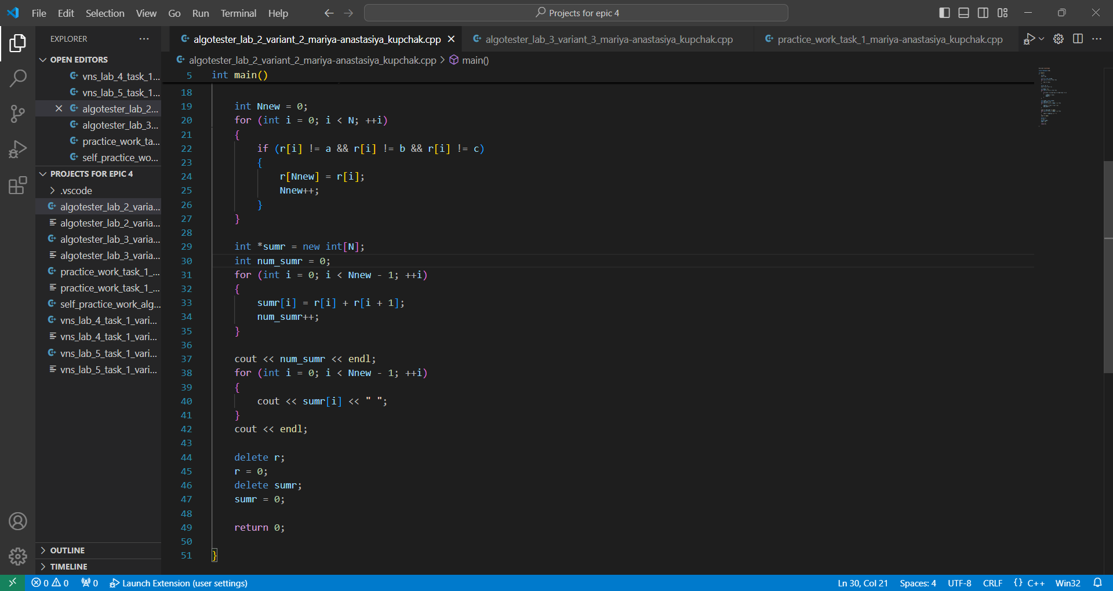

**Завдання №4. Algotester lab 3 variant 3**

[**https://github.com/artificial-intelligence-department/ai_programming_playground_2024/pull/418/files#diff-27dfb722ffe5af7ca0c163f7cb5f7d87a895df05f243d0352e4e7befa4a32f05**](https://github.com/artificial-intelligence-department/ai_programming_playground_2024/pull/418/files#diff-27dfb722ffe5af7ca0c163f7cb5f7d87a895df05f243d0352e4e7befa4a32f05)

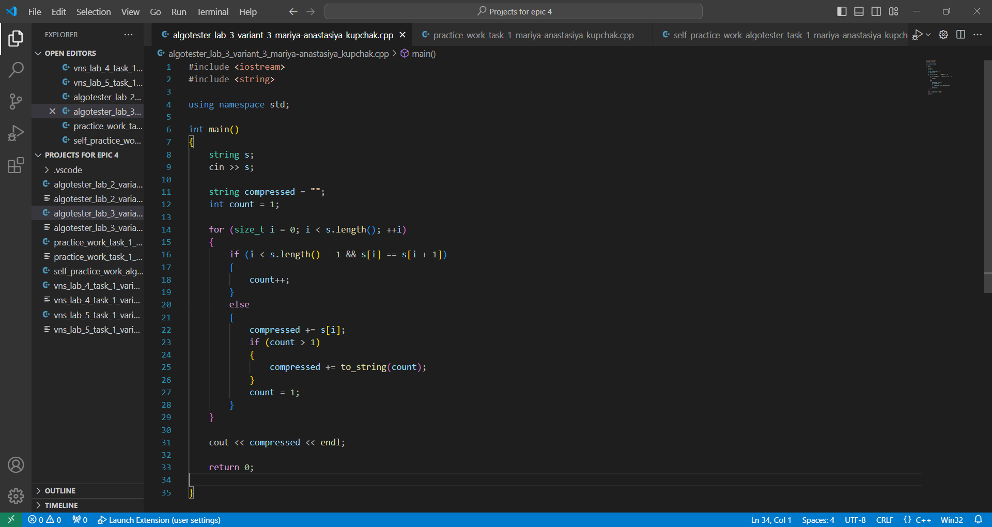

**Завдання №5. Practice task**

[**https://github.com/artificial-intelligence-department/ai_programming_playground_2024/pull/418/files#diff-42de3e6310dd3a94cbc3a2398226f34d3b0353617de7176a409a2eeee17d6408**](https://github.com/artificial-intelligence-department/ai_programming_playground_2024/pull/418/files#diff-42de3e6310dd3a94cbc3a2398226f34d3b0353617de7176a409a2eeee17d6408)

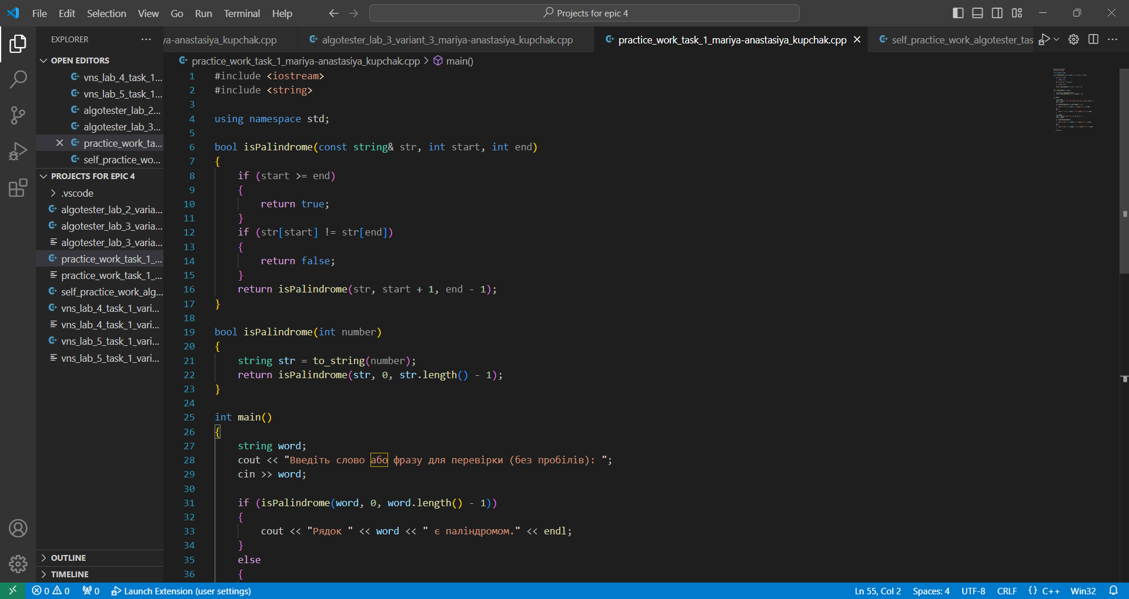

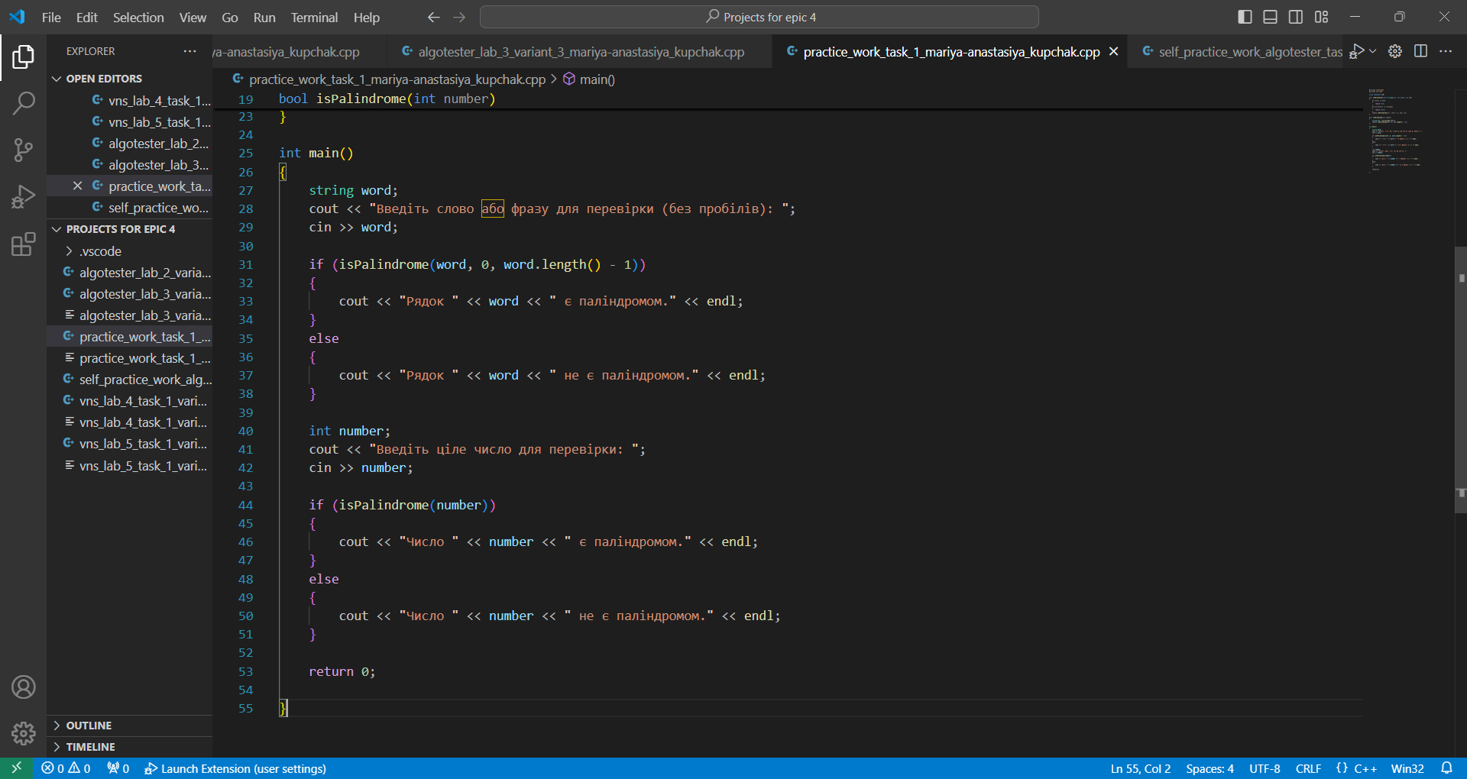

**Завдання №6. Self-practice Structures**

[**https://github.com/artificial-intelligence-department/ai_programming_playground_2024/pull/418/files#diff-2135717d6f8cd54c1a7f72701585dee815ed1f87a22f5cdb37d72c5db6bdf28a**](https://github.com/artificial-intelligence-department/ai_programming_playground_2024/pull/418/files#diff-2135717d6f8cd54c1a7f72701585dee815ed1f87a22f5cdb37d72c5db6bdf28a)

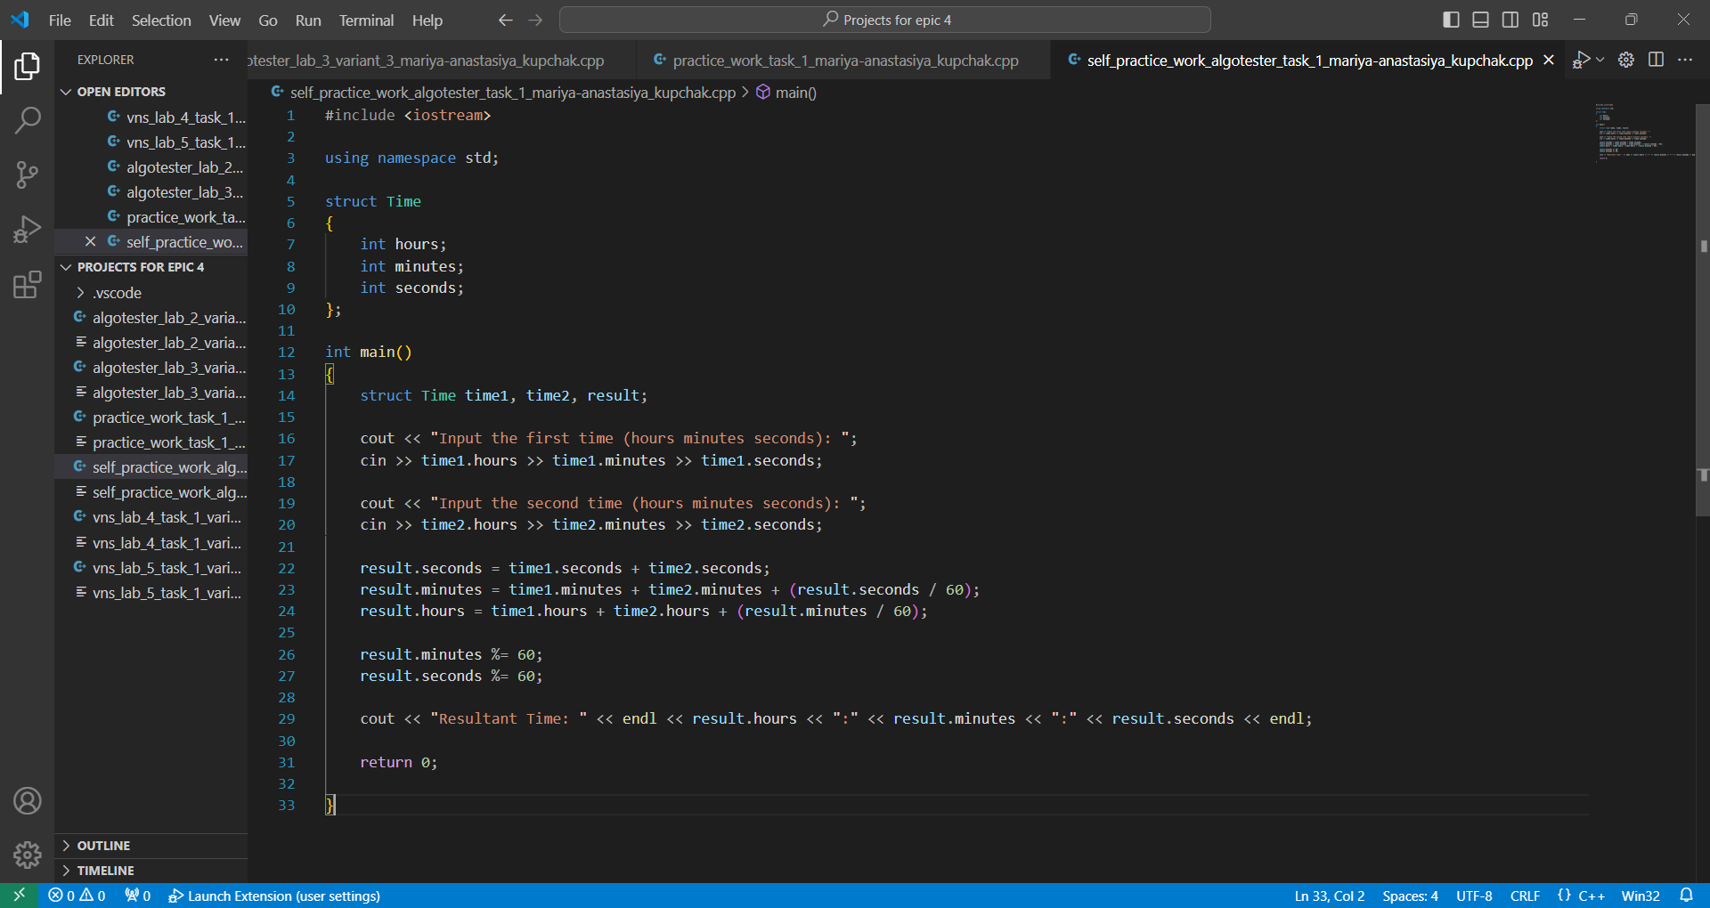

1. **Результати виконання завдань**

**Завдання №1. VNS lab 4 variant 12.**

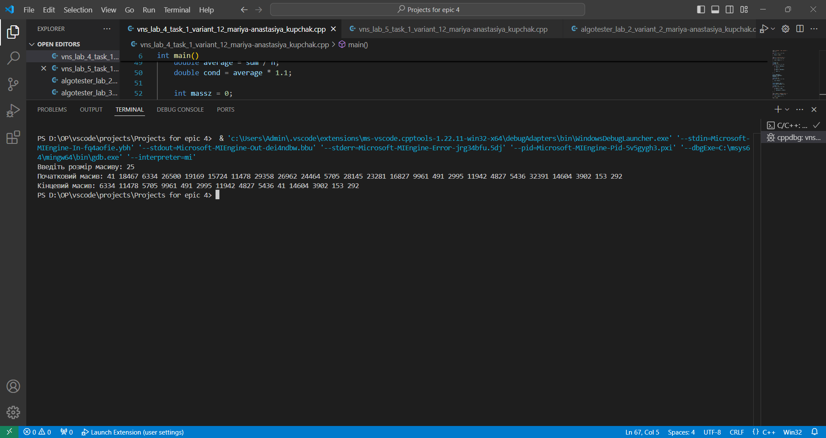

**Завдання №2. VNS lab 5 variant 12.**

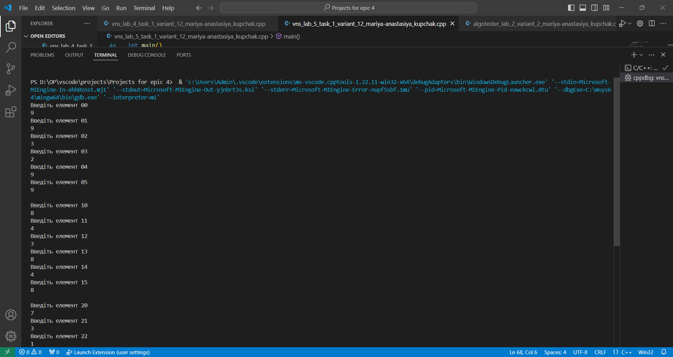

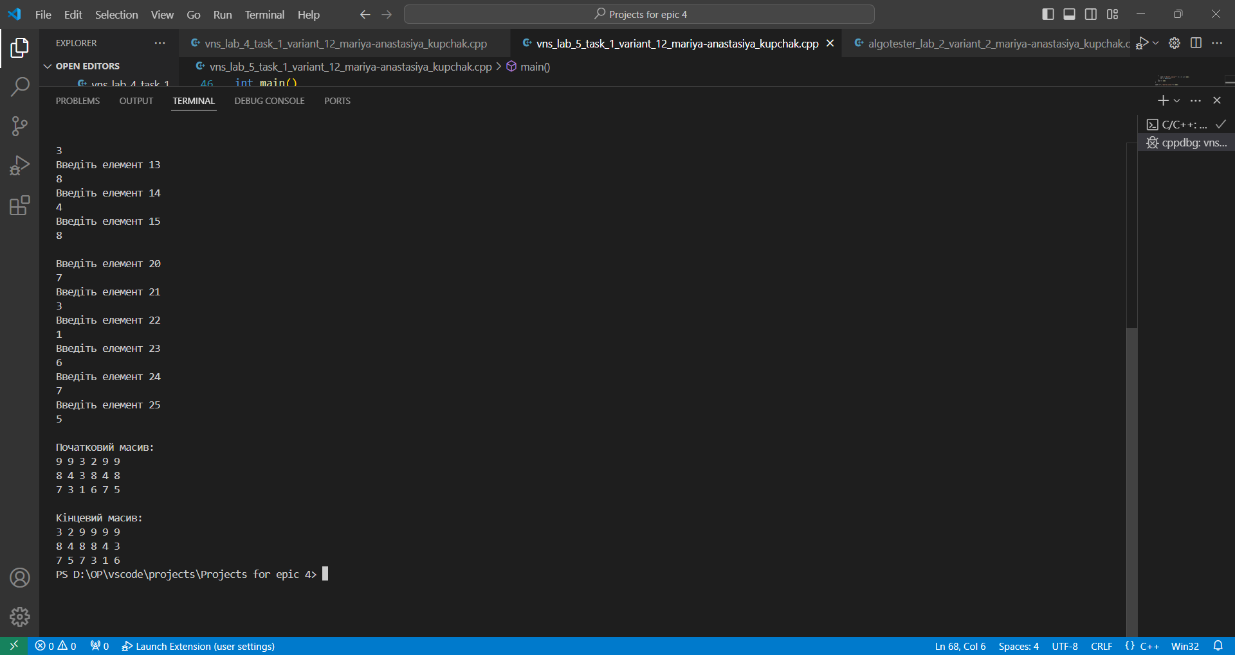

**Завдання №3. Algotester lab 2 variant 2**

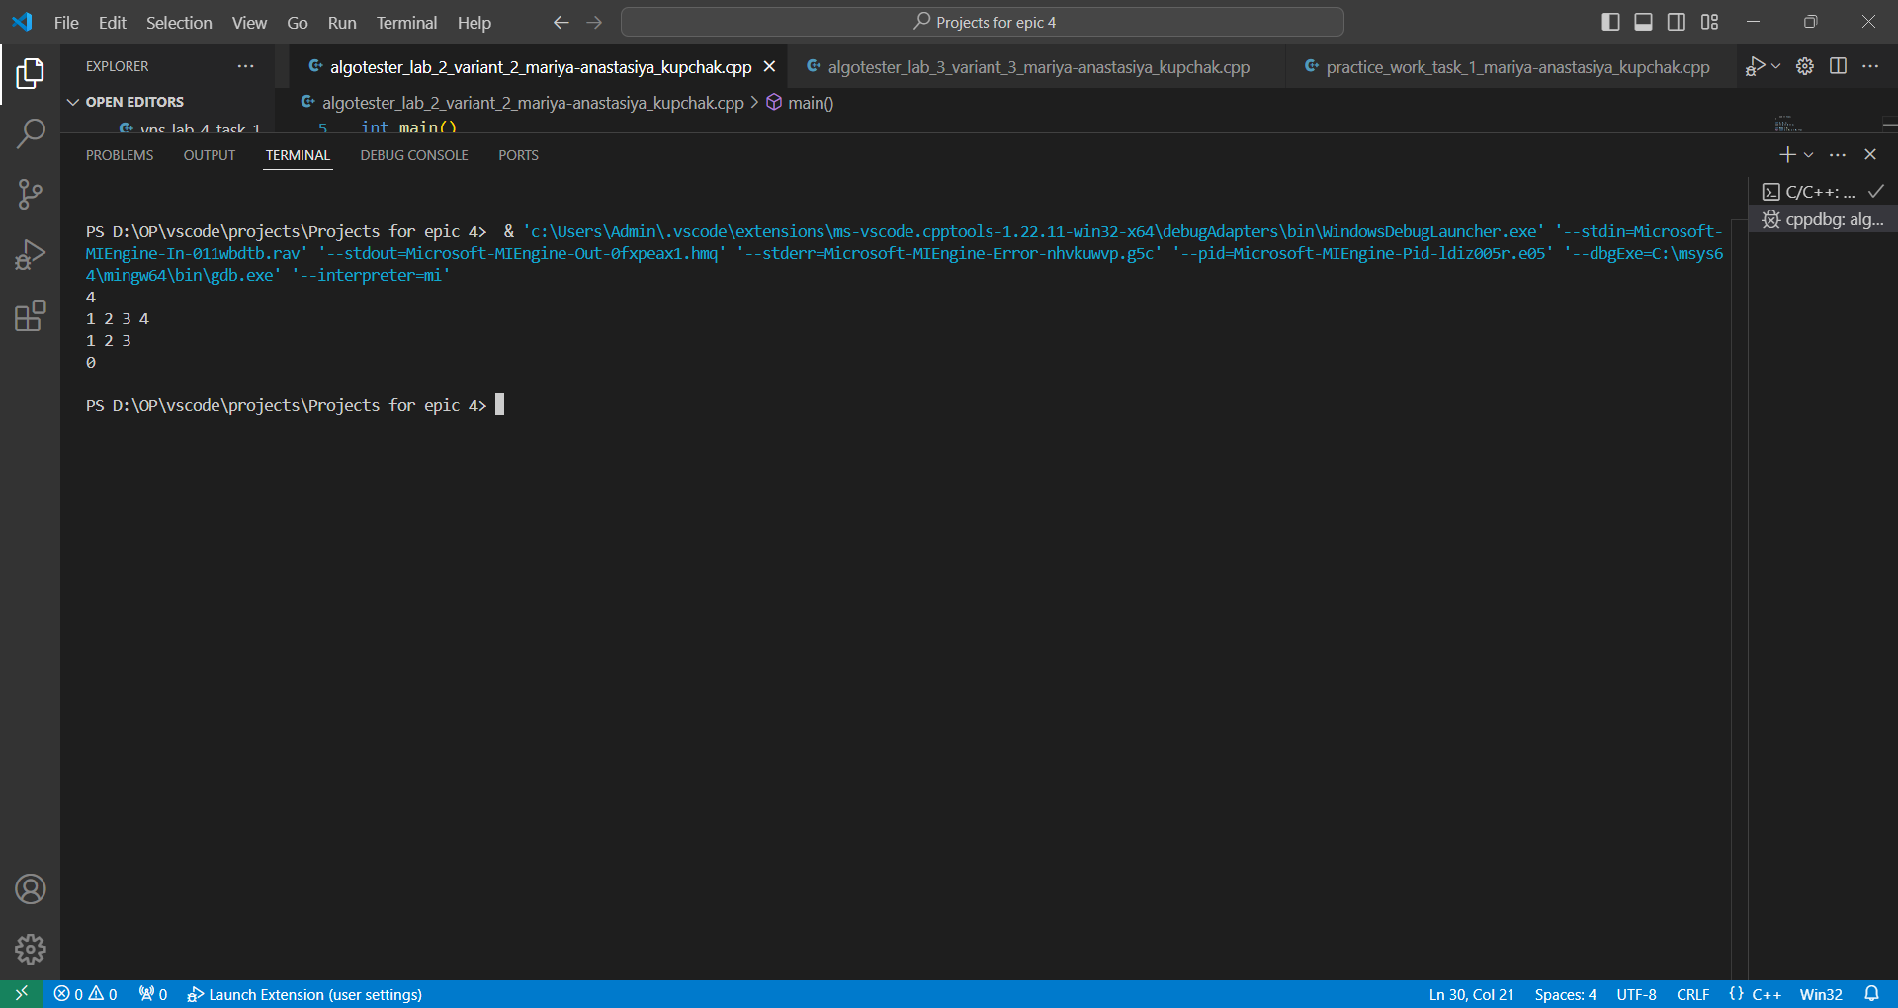

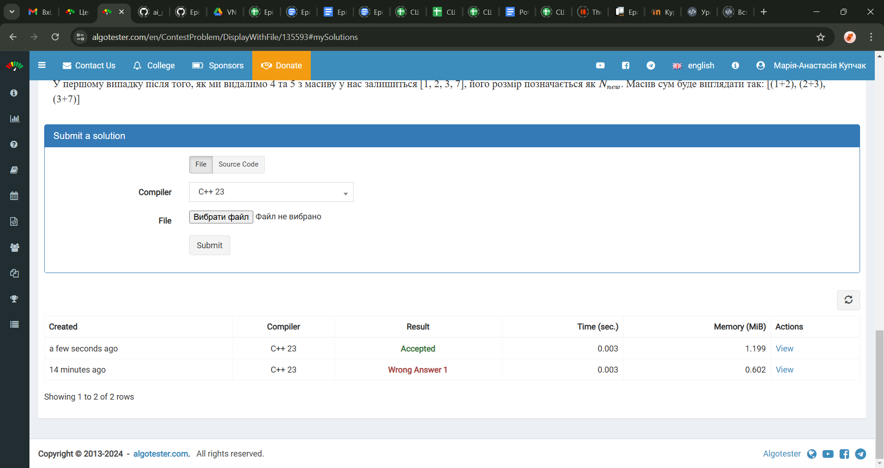

**Завдання №4. Algotester lab 3 variant 3**

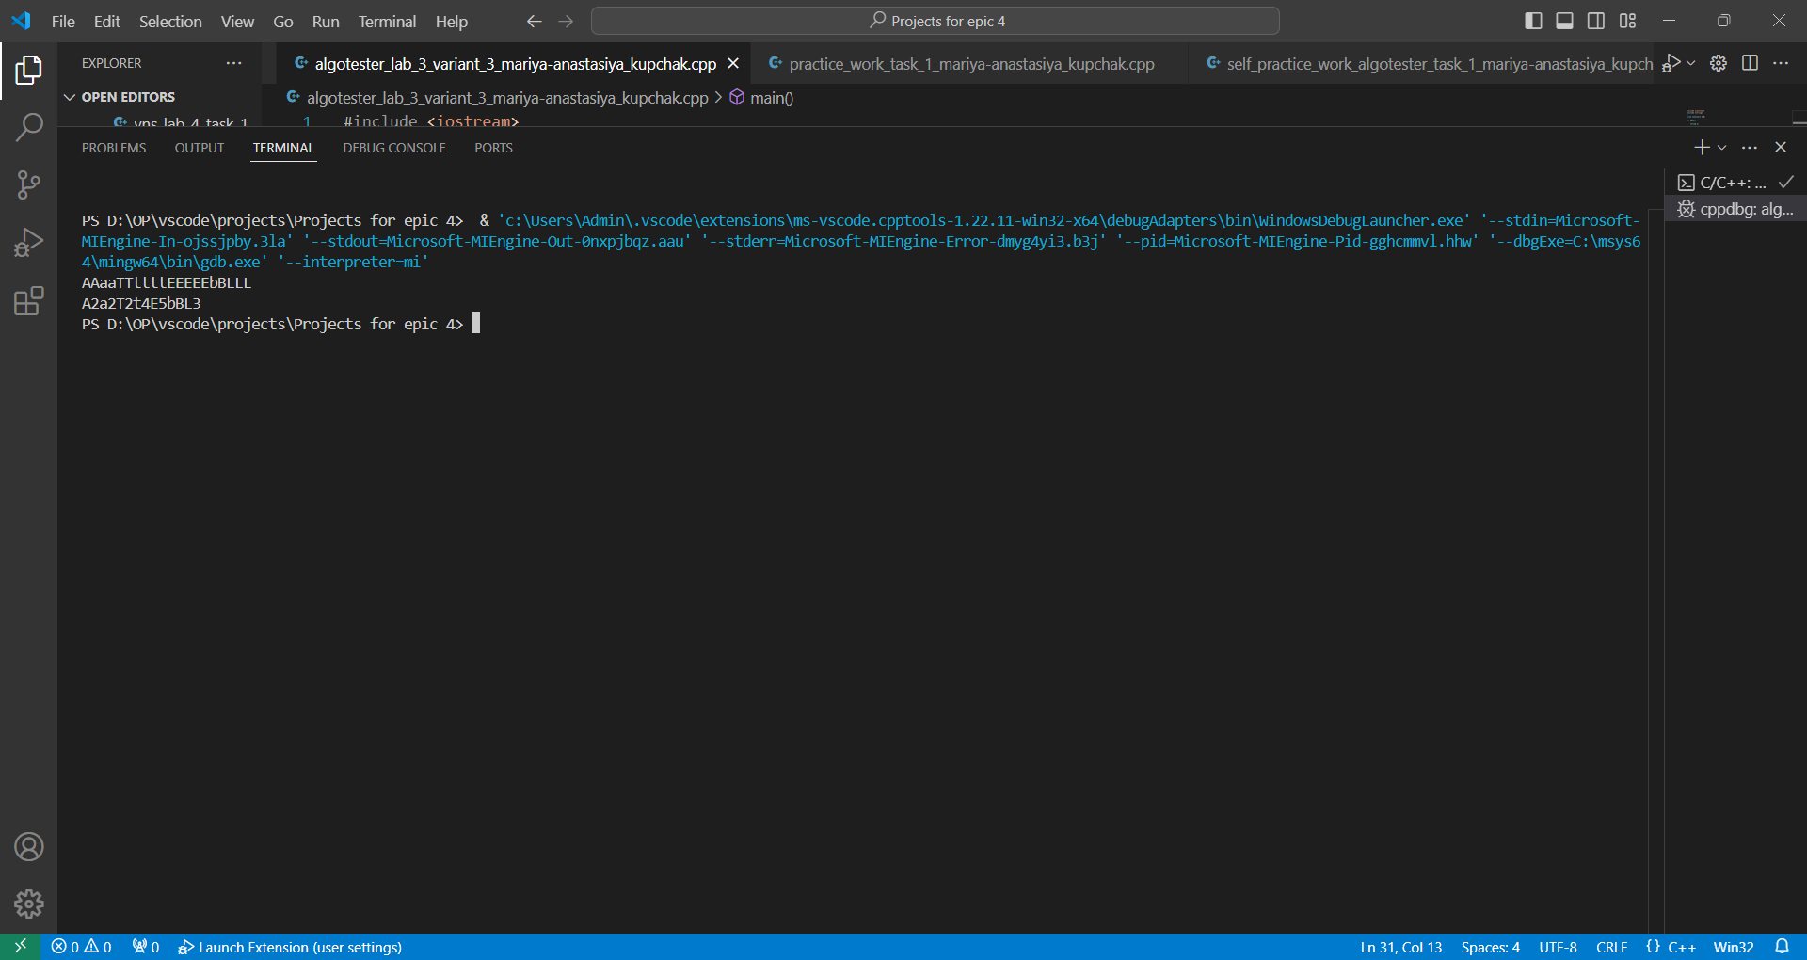

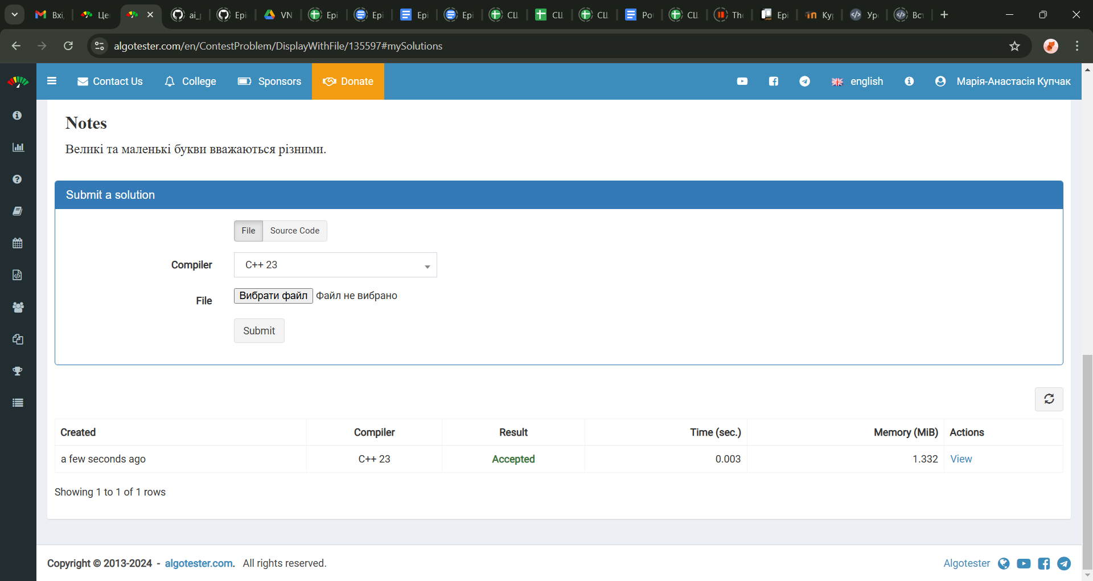

**Завдання №5. Practice task**

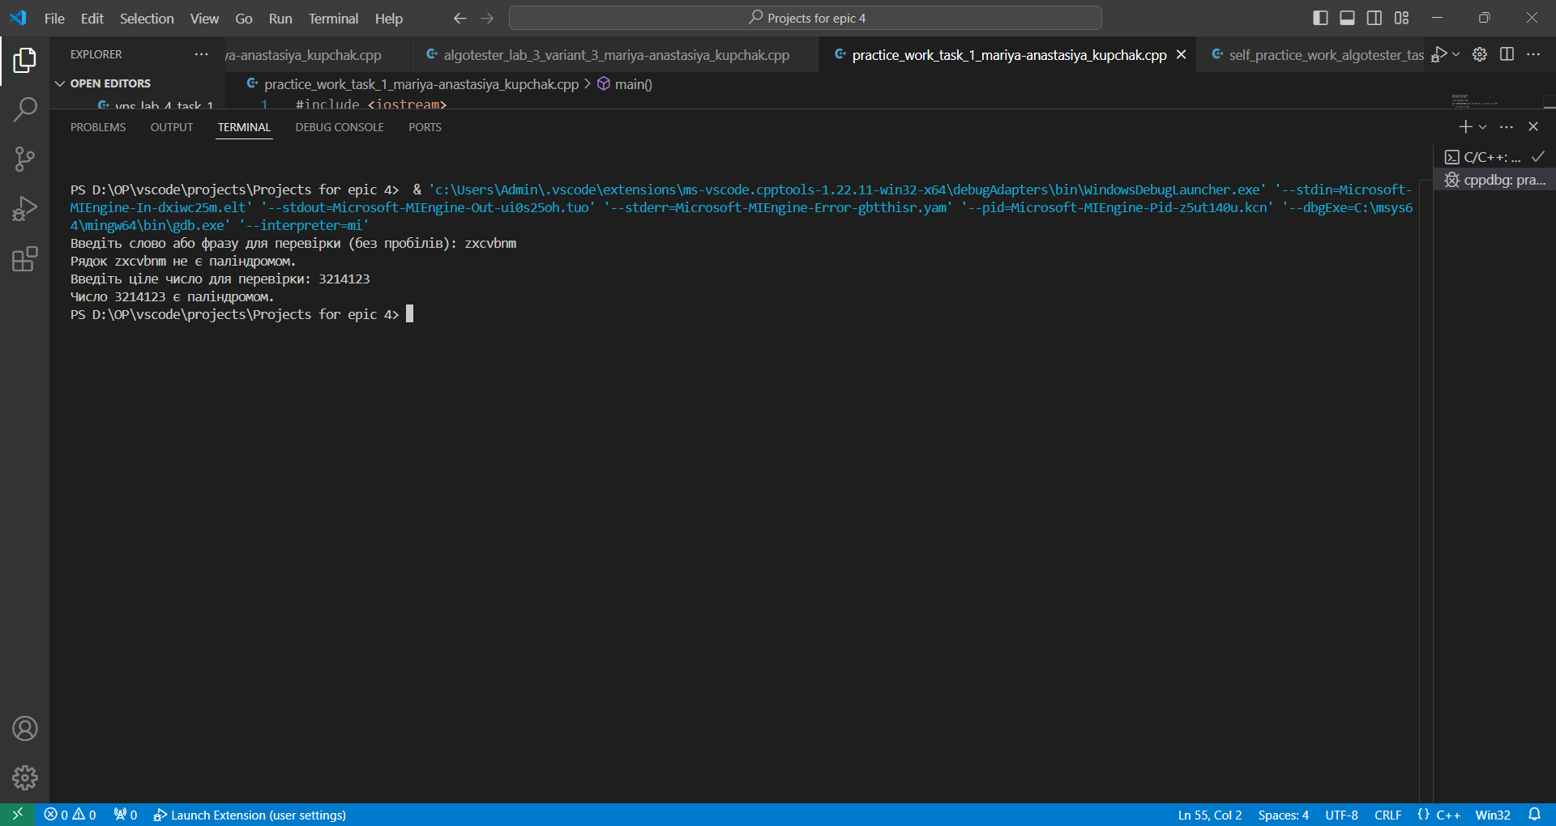

**Завдання №6. Self-practice Structures**

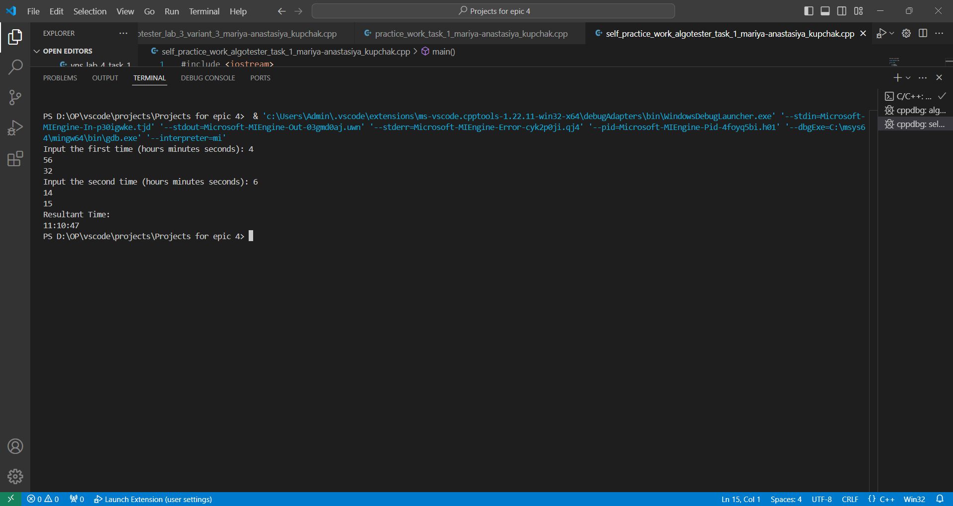

1. **Кооперація з командою**

15.11.2024:

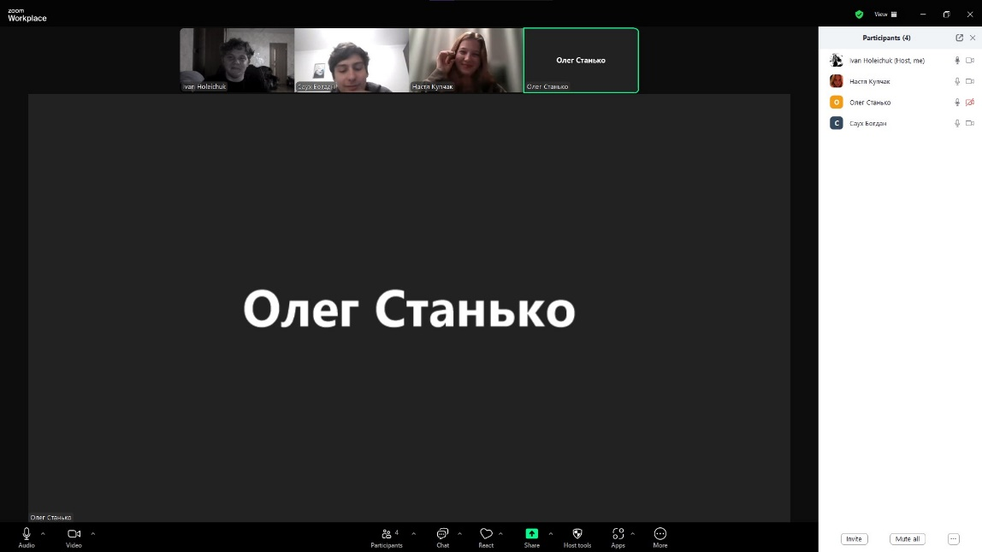

**Висновок**: Під час виконання роботи я на практиці закріпила знання про одновимірні, двовимірні, динамічні масиви, їх застосування, про використання вказівників та посилань, про структури даних, вкладені структури, їх використання.